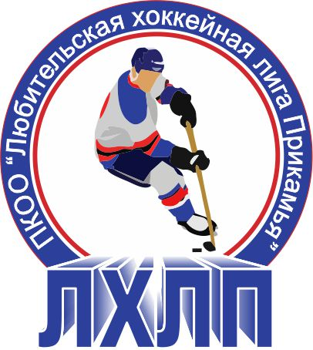Пермская краевая общественная организация "Любительская хоккейная лига Прикамья"
Кубок им В.П. Сухарева

Заявка на матч

Полное название | Хоккейный клуб «А-Тур»
Название | ХК «А-Тур»
Тренер | Чичеров Валерий Иванович
Сезон | 2015/2016
Администратор | Сочнев Сергей Леонидович

№ п/п | Ф.И.О. | Амплуа  Вр, Зщ, Нп | №  игрока  в заявке | Отм.  К, А | Отметка игрока  на игру  (с номером)
1 | Токорев Василий | Вр
2 | Чащухин Константин | Вр
3 | Баклушин Денис
4 | Белев Евгений
5 | Балыбердин Константин |  |  | К
6 | Варламов Александр
7 | Глущенко Олег
8 | Дудецкий Андрей
9 | Ерофеев Роман
10 | Захаров Андрей
11 | Каменских Евгений
12 | Ларионов Дмитрий
13 | Лысов Артем
14 | Мацалик Евгений
15 | Ни Алексей
16 | Нифонтов Владимир
17 | Сочнев Сергей
18 | Стукачев Александр
19 | Ханин Дмитрий
20 | Хисметов Альберт
21 | Чемчугов Алексей
22 | Черногуз Антон
23 | Ширинкин Сергей
24 | Орлов Дмитрий Денисович | Вр
25

Подпись руководителя команды: ___________ / ______________ /
расшифровка
Дата заполнения: ___________

